

***BPS KABUPATEN KOLAKA***

LAPORAN HASIL PENYIAPAN PERALATAN VICON, MONITORING PERALATAN, DAN PENGATURAN LAYOUT SENIN APEL PAGI (SIAP): SENIN, 13 Juni 2022

MUH. SHAMAD, S.S.T.

Pranata Komputer Ahli Pertama

**DAFTAR ISI**

|  |  |
| --- | --- |
| 1. **Tanggal dan waktu**…..………………………………..…..……………………………………. | 1 |
| 1. **Detail setting dan konfigurasi**…..…………………………….…………………………… | 1 |
| 1. **Hasil monitoring selama vicon**…..………………………….…………………………….. | 1 |
| 1. **Catatan jika terdapat gangguan dan penanganannya**…..………………………… | 3 |

1. **Tanggal dan waktu**

Senin, 13 Juni 2022, pukul 08.00 WITA – Selesai

1. **Detail setting dan konfigurasi**

* Peralatan vicon yang digunakan host menggunakan konfigurasi berikut:

1. 1 buah PC
2. Jaringan internet kantor
3. Aplikasi Zoom Meeting
4. Untuk peserta apel menggunakan masing-masing PC/ Laptop/ Android dan mengakses link join Zoom Meeting.

* Layout

Layout dalam vicon ini menggunakan fitur Spotlight pada Zoom Meeting. Hanya peserta petugas apel yang di spotlight.

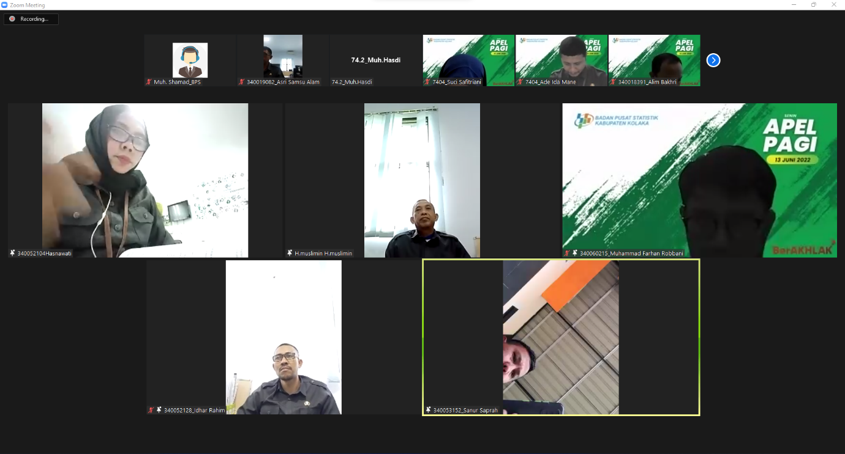

1. **Hasil monitoring selama vicon**

Selama kegiatan apel pagi virtual berlangsung, semua peralatan berfungsi sebagaimana mestinya. Berikut beberapa dokumentasi kegiatan apel.

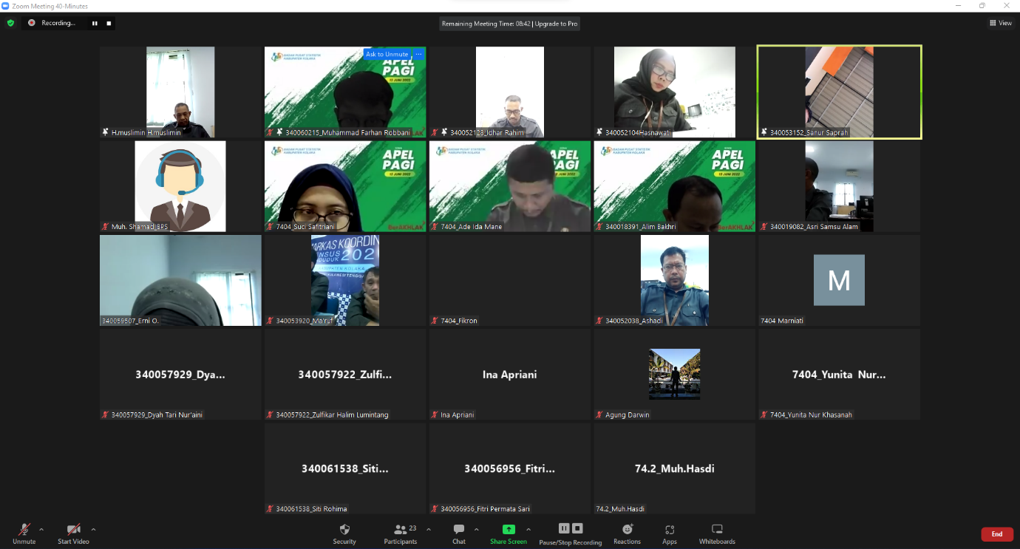

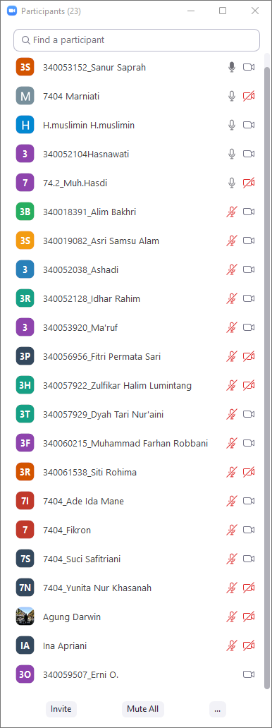

1. **Catatan jika terdapat gangguan dan penanganannya**

|  |  |
| --- | --- |
| Gangguan | Penanganan |
| Video Mengheningkan Cipta terhenti di tengah tayangan | Share screen video dihentikan paksa. |